1. OKRASEK IZ JEANSA IN LEPENKE
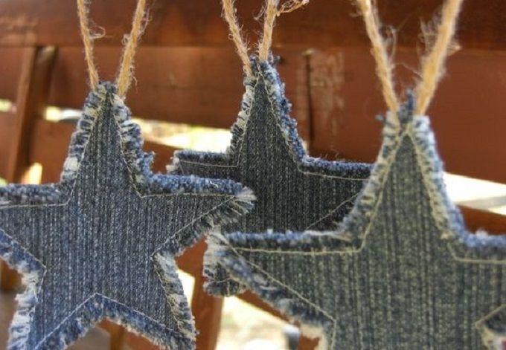
Potrebuješ:
- 2 kosa jeansa
- Kos lepenke
- Šiviljske škarje
- Lepilo (Mekol)
- Svetel flomaster ali kredo

Postopek:
Izdelaj si šablono.
Na dva kosa blaga in na lepenko s pomočjo šablone nariši obris zvezde in nato s škarjami izreži.
Na blagu bodi pozoren na rob (vsaj 5 mm od roba)!

Izrežeš dve zvezdi iz blaga in zvezdo iz lepenke.

Obema zvezdama iz jeansa nacefraš rob.

Sedaj začneš lepit blago in lepenko.
Rob hlač ali kakšna vrvica.

Po želji jo lahko okrasiš (gumbki…) . Izdelaš lahko tudi kakšno drugo obliko (srček, smrečica, snežinka…).
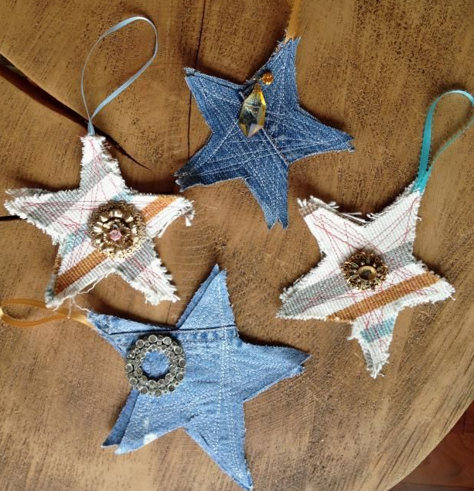

2. OKRASEK IZ JEANSA IN OKRASKOV ZA SMREKO

Potrebuješ:
- Narezani traki jeansa
- Okrasek za smreko
- Šiviljske škarje
- Lepilo (Mekol) ali vroče lepilo

Postopek:
Narezane trake z lepilom lepiš na okrasek (fotografijo).
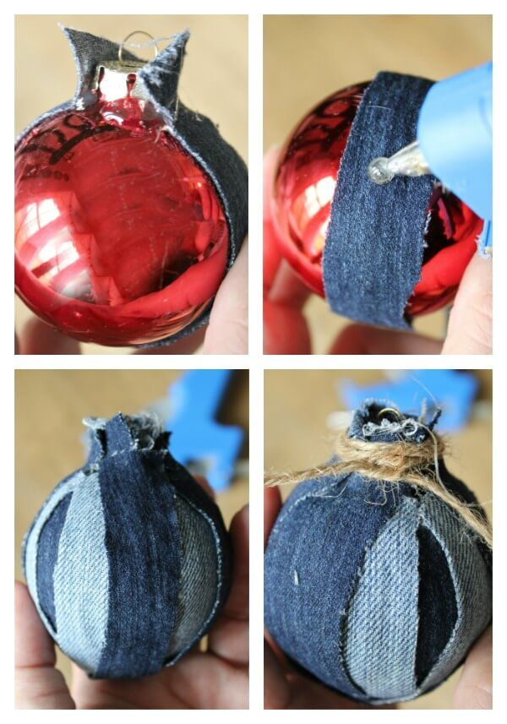

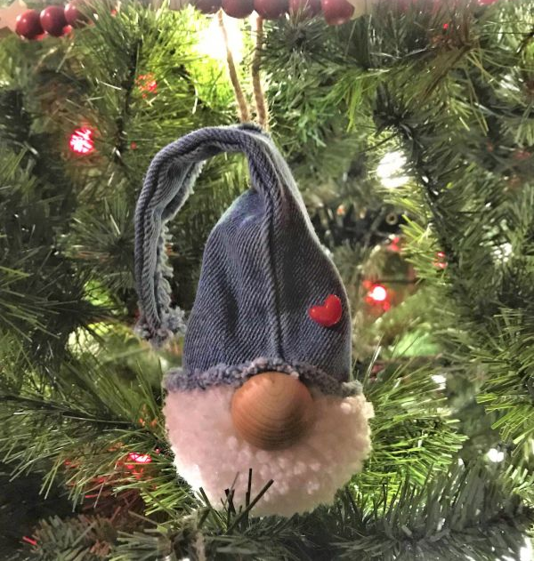
3. ŠKRATKI IZ VOLNE IN JEANSA

Potrebuješ:
- Volna
- Jeans
- Gumbki
- Šiviljske škarje
- Lepilo (Mekol) ali vroče lepilo

Postopek:
Na veliko vilico ali okoli prstov 50x namotaj volno in jo nato zaveži.

Nato oblikuj lepo kroglico iz volne.

Škratku iz jeansa naredi kapico in s kroglico naredi nos. Potrebuješ tudi vrvico s katero boš lahko škratka obesil na smrekico
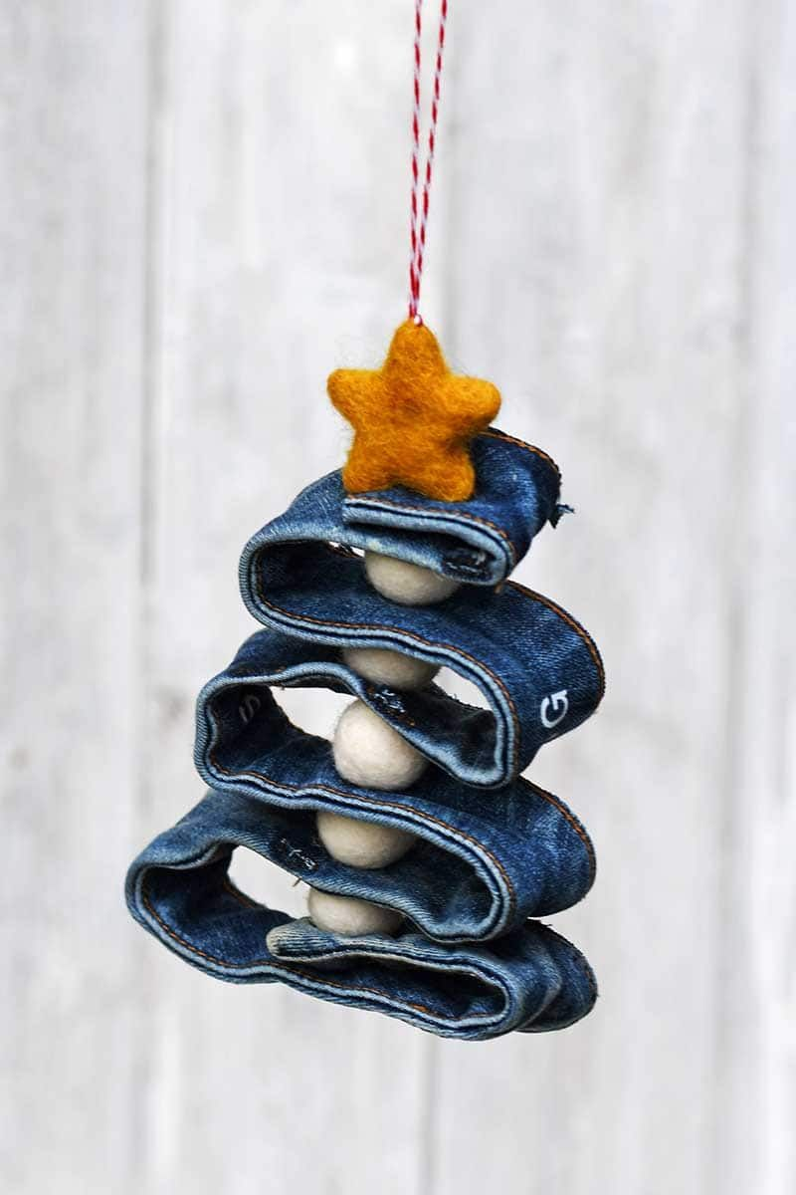
4. SMREKICE IZ ROBA JEANS KAVBOJK

Potrebuješ:
- Rob kavbojk
- Kroglice
- Vrvica
- igla
- Šiviljske škarje
- Lepilo (Mekol) ali vroče lepilo

Postopek:
Opazuj slike. Potrebuješ šivanko in nit, na katero boš nizal rob kavbojk in kroglice.

5. NEKAJ PRIMEROV, KI JIH LAHKO IZDELAŠ SAM.

NAMIG!
Tudi iz izreznin (ostankov jeansa) lahko izdelaš okrasek. Bodi iznajdljiv in kreativen.
